 | GMP Corporation

Gerenciador de Multi-Projetos
Documento de Interface

© 2000 GMP Corporation
Histórico de Revisões

Data | Revisão | Descrição | Autor
07/07/04 | 1.0 | Versão Inicial do Documento | Bárbara Siqueira  Bruno Celso  Diego Ribeiro  Eduardo Vinicius  Marcos Cardoso

Projeto de Banco de Dados

Bárbara Siqueira Santos
Bruno Celso Cunha de Freitas
Diego Azevedo Ribeiro
Eduardo Vinicius de Figueiredo Salvador
Marcos Cardoso Jr.

{bss,bccf,dar,evfs,mjmcj@cin.ufpe.br}
Tabela de Conteúdos
1. Introdução 4
2. Logando no sistema 5
3. Gerenciamento de Usuários 6
4. Calendário 8
5. Fórum 9
6. Envio de Arquivos 10
7. Cadastrando Projetos 11
8. Referência 12

Introdução

Este documento apresenta uma descrição detalhada da interface do GMP. O objetivo deste documento é demonstrar as telas das principais funcionalidades do sistema. Além disso, procurou-se criar interfaces de modo amigável e com boa usabilidade para que o usuário pudesse aproveitar da melhor forma possível os requisitos do GMP.

Logando no sistema

Para o usuário logar no GMP, ele precisará digitar o seu nome do usuário e senha. Se estiverem corretos, a sua entrada no sistema é liberada. Caso contrário, uma mensagem de erro é mostrada.

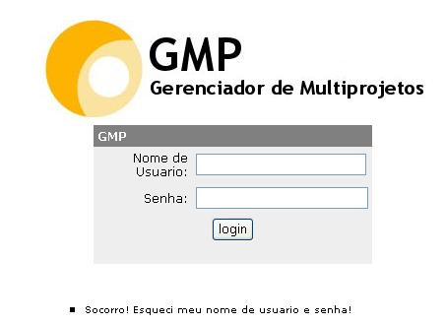
Figura 1: Tela para o usuário logar no sistema

Gerenciamento de Usuários

O administrador do sistema GMP dispões de um gerenciador de usuários, onde podemos listar usuários ativos ou inativos, cadastrar, excluir e fazer uma consulta. A figura 2 mostra a página inicial desse gerenciador.

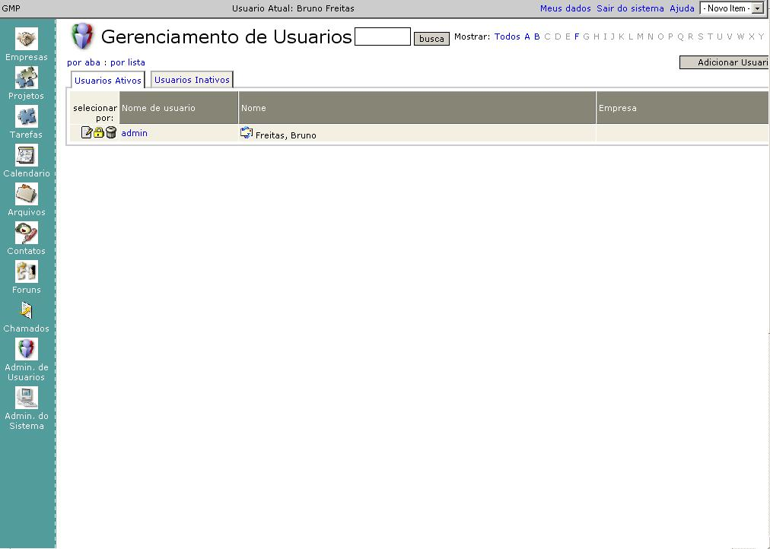
Figura 2: Página inicial do gerenciador de usuários

Uma das opções dessa área é o cadastro de usuários. Nele, o administrador poderá inserir no sistema administradores, coordenadores, gerentes, supervisores e colaboradores. Na figura 3 mostramos os campos para o cadastro dos usuários.

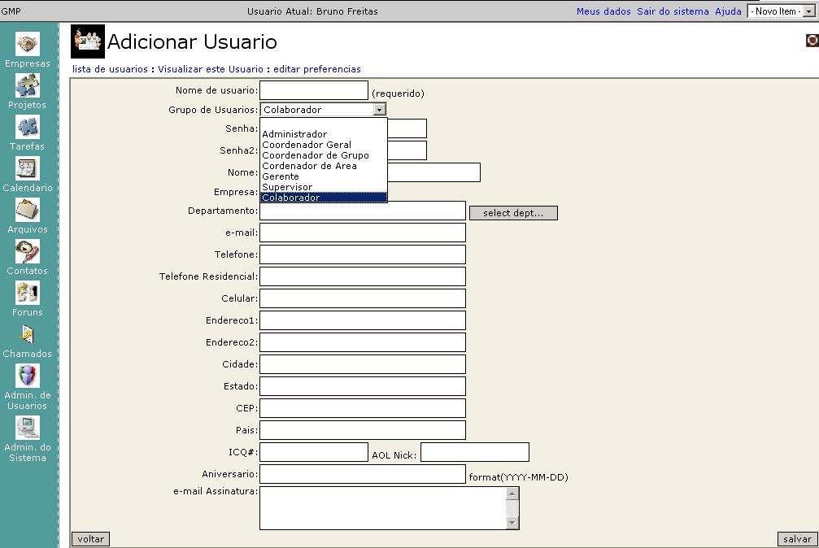
Figura 3: Página de cadastro de usuários

Calendário

O sistema GMP possui um calendário, onde os usuários podem facilmente visualizar, editar e adicionar as suas tarefas. A figura 4 nos mostra um exemplo desse calendário.

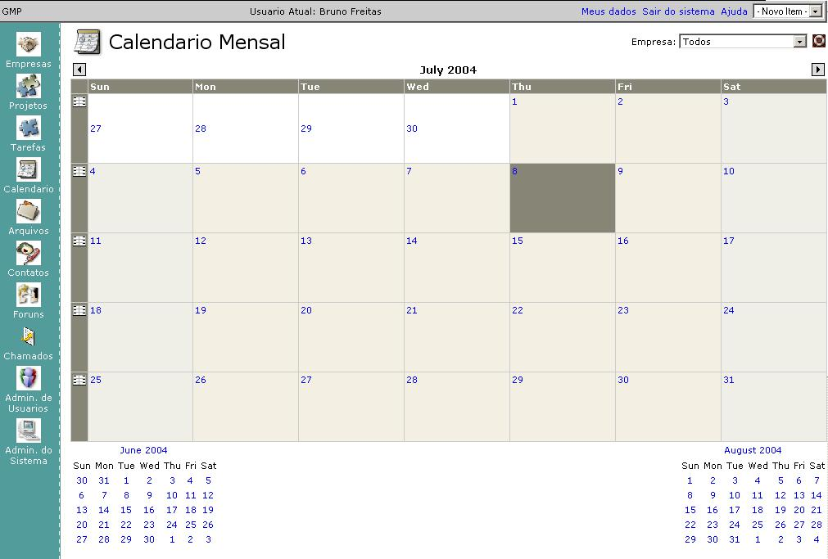
Figura 4: Tela do calendário

Fórum

Um módulo muito importante do GMP é o fórum. Nele, os usuários realizam a comunicação entre si e com os gerentes também. Bastante simples de ser manipulado, ele pode ser visto na figura 5.

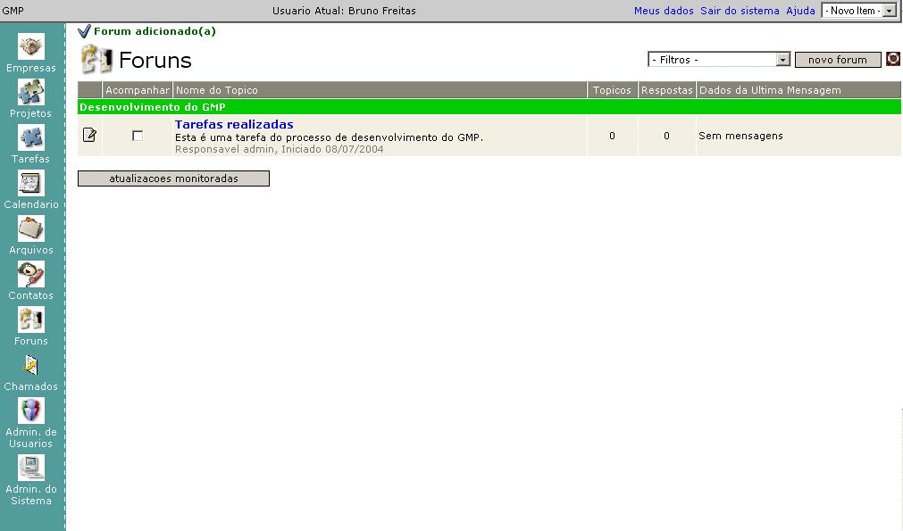
Figura 5: Fórum para troca de mensagens entre usuários

Envio de Arquivos

Muitas vezes, o gerente e/ou desenvolvedor desejam enviar documentos ou entes do gênero para outras pessoas com a finalidade de complementar as suas atividades. Para isso, o GMP dispõe de uma seção de envio e manipulação de arquivos. A figura 6 mostra como isso poderá ser feito no sistema.

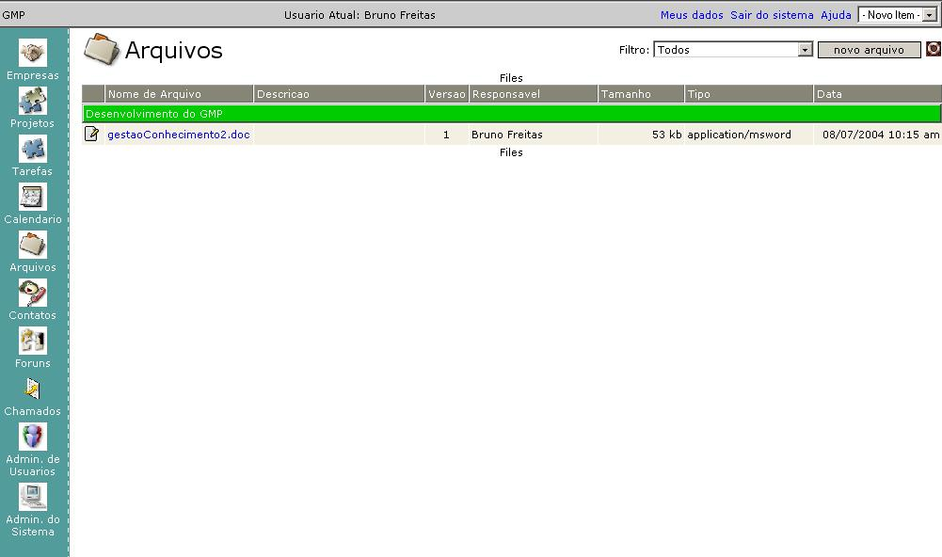
Figura 6: Manipulação de arquivos no GMP

Cadastrando Projetos

Essencial para o funcionamento do sistema, o cadastro de projeto pode ser efetuado por um administrador do GMP. Maiores detalhes da interface desse módulo pode ser visto na figura 7.

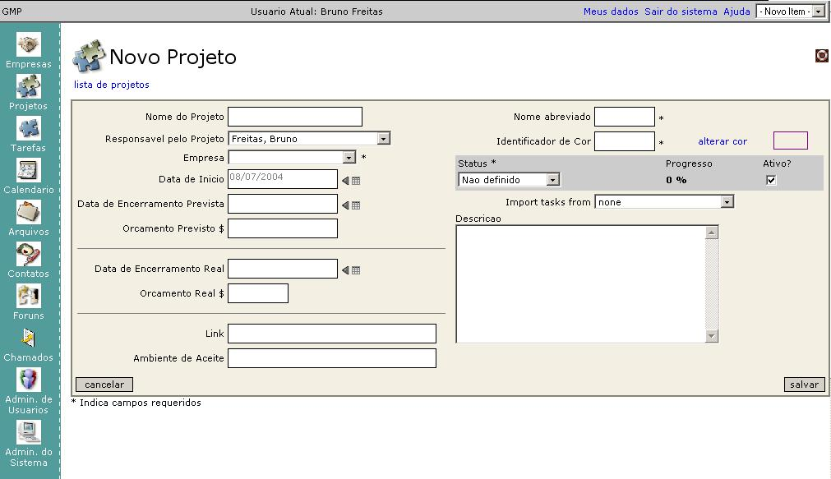
Figura 7: Cadastro de projetos

Referência

[1] Documento de Requisitos GMP. Atualizado em 16/06/2004.
[2] Documento de Modelagem GMP. Atualizado em 30/06/2004.
[3] URL: http://www.dotproject.net
Último acesso em: 27/06/2004

